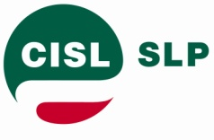
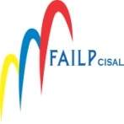
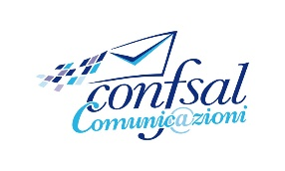
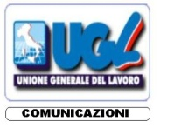

COMUNICATO UNITARIO

Abbiamo letto non senza perplessità la lettera che ci ha fatto pervenire l’area servizi della Segreteria Nazionale SLC CGIL sulle problematiche MP e, più in generale, sul tema dell’unità di azione sindacale.
Per quanto riguarda la vicenda MP anche noi abbiamo partecipato alle riunioni svoltesi a dicembre, ma non abbiamo accettato di mettere la firma su un verbale che avallava scelte riorganizzative sbagliate ed inefficaci, non tutelava i molti esuberi che tali riorganizzazioni producevano e dichiarava numeri (insufficienti) di sportellizzazioni e passaggi a full time da realizzare in futuro che in realtà erano già avvenuti da mesi, come noto a tutte le strutture sindacali territoriali.
SLC dice di non aver concordato nulla con l’Azienda: di sicuro ha apposto (con altra O.S.) una firma su un verbale dei cui contenuti nulla ha contestato. Scripta manent!
In quel momento ci siamo chiesti perché qualcuno avesse dimenticato il valore dell’unità e della comune piattaforma dello sciopero.
SLP, FAILP, CONFSAL COM e UGL COM hanno quindi deciso di indire assemblee in ogni settore di MP (staff e sportelleria) per spiegare ai lavoratori le pesanti conseguenze dei contenuti del verbale del 21 dicembre e chiederne un parere espresso con il voto; parere negativo in ogni assemblea svolta fino ad oggi.
In merito al fatto che SLC sarebbe pronta a rilanciare l’unità sindacale ricordiamo, che la stessa Organizzazione ha proclamato - da sola e senza informare nessuno - uno sciopero il giorno 10 gennaio us, peraltro bocciato dalla Commissione. E che le posizioni espresse successivamente sono state a dir poco incomprensibili.
L’unità sindacale è un valore importante, che si coltiva anche e soprattutto con la coerenza dei comportamenti nel tempo.
Roma, 30 gennaio 2017
LE SEGRETERIE NAZIONALI

